Proyecto de Desarrollo del Sistema de la Producción Metalmecánica y Mantenimiento Vehicular para la empresa “MetaMotors S.A” (SIP M&M)

Prototipo de Interfaz de Usuario

Versión 0.9

Historial de Revisiones

|  |  |  |  |
| --- | --- | --- | --- |
| **Fecha** | **Versión** | **Descripción** | **Autor** |
| 31/01/2017 | 0.9 | Detalle de los diagrama de clases de análisis del proyecto | Grupo 1.   * Beltrán Daniel. * Criollo José. * Erraez Yessenia. * Vasco Elsa. |

Tabla de contenido

1. Introducción 4

1.1 Propósito 4

1.2 Referencias 4

2 Diagrama de clases 5

2.1 Módulo Cliente 5

2.1.1 registrarCliente 5

2.1.2 actualizarAtributosCliente 5

2.1.3 consultarAtributosCliente 6

2.2 Modulo Proveedor 6

2.2.1 registrarProveedor 6

2.2.2 consultarAtributosProveedor 7

2.2.3 actualizarAtributoslProveedor 7

2.3 Modulo Inventario 8

2.3.1 registrarRepuesto 8

2.3.2 consultarAtributosRepuesto 8

2.3.3 actulizarAtributosRepuesto 9

2.4 Modulo Vehículo 9

2.4.1 ingresarVehículo 9

2.4.2 consultarAtributosVehiculo 10

2.4.3 actualizarAtributosVehiculo 10

2.5 Modulo Registro Mantenimiento 11

2.5.1 registrarMantenimiento 11

2.5.2 consultarMantenimiento 11

2.5.3 actualizarDiagnostico 12

2.6 Modulo Facturación 12

2.6.1 registrarVenta 12

2.6.2 consultarVenta 13

Diagramas de Clases

# Introducción

El presente documento contiene los Diagramas de Clases de análisis establecidos en base de los escenarios de los caso de Uso. Estos diagramas de clases son primordialmente usados para describir el comportamiento interno de una operación, es decir de un caso de uso, bajo la forma de un conjunto de flujo secuencial de actividades agrupadas secuencialmente.

## Propósito

El propósito de este documento es detallar los procesos que se llevan a cabo dentro del entorno donde el sistema va a interactuar, así como también obtener una visión general que permita modelar los aspectos dinámicos del sistema SIP M&M.

## Referencias

Documento Especificación de Casos de Uso

# Diagrama de clases

## Modulo Administración del Sistema

### registrarProveedor



### consultarAtributosProveedor



### actualizarAtributoslProveedor



## Módulo Cliente.



### registrarCliente



### actualizarAtributosCliente



### consultarAtributosCliente



## Modulo Gestión de la Producción.

### registrarRepuesto



### consultarAtributosRepuesto



### actulizarAtributosRepuesto



## Modulo Mntenimiento Vehicular.

### registrarMantenimiento

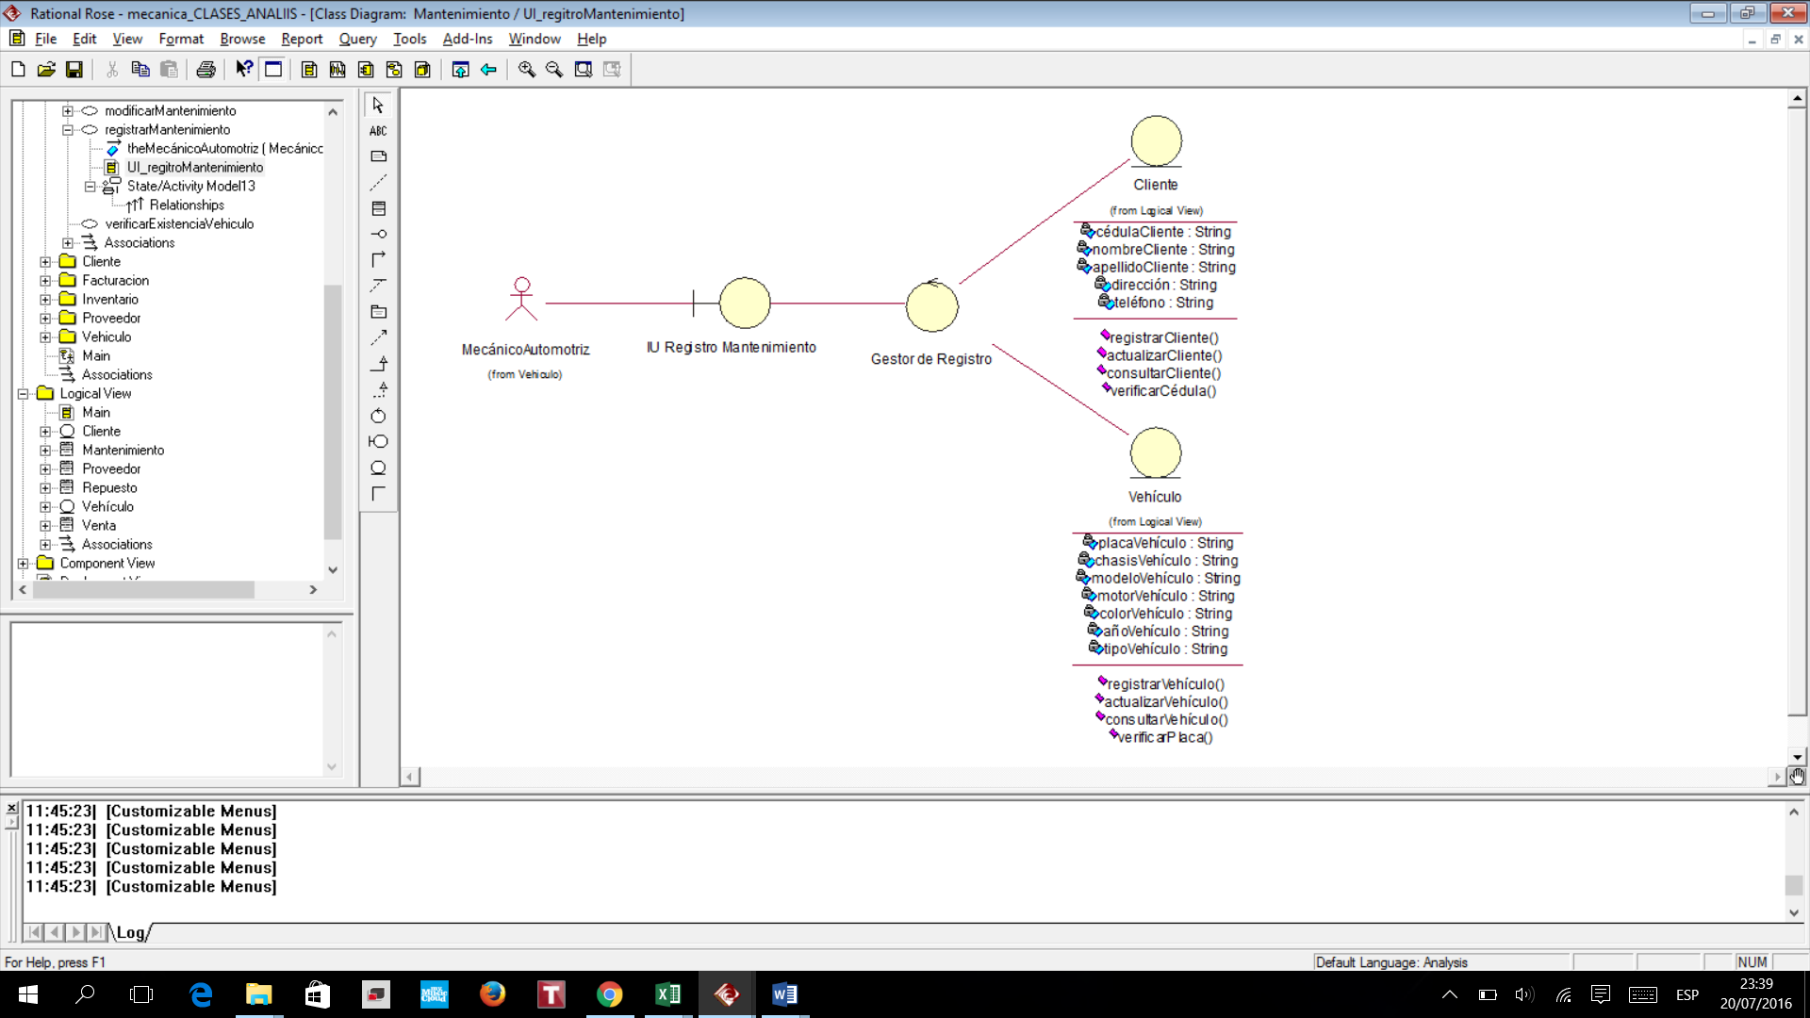

### consultarMantenimiento

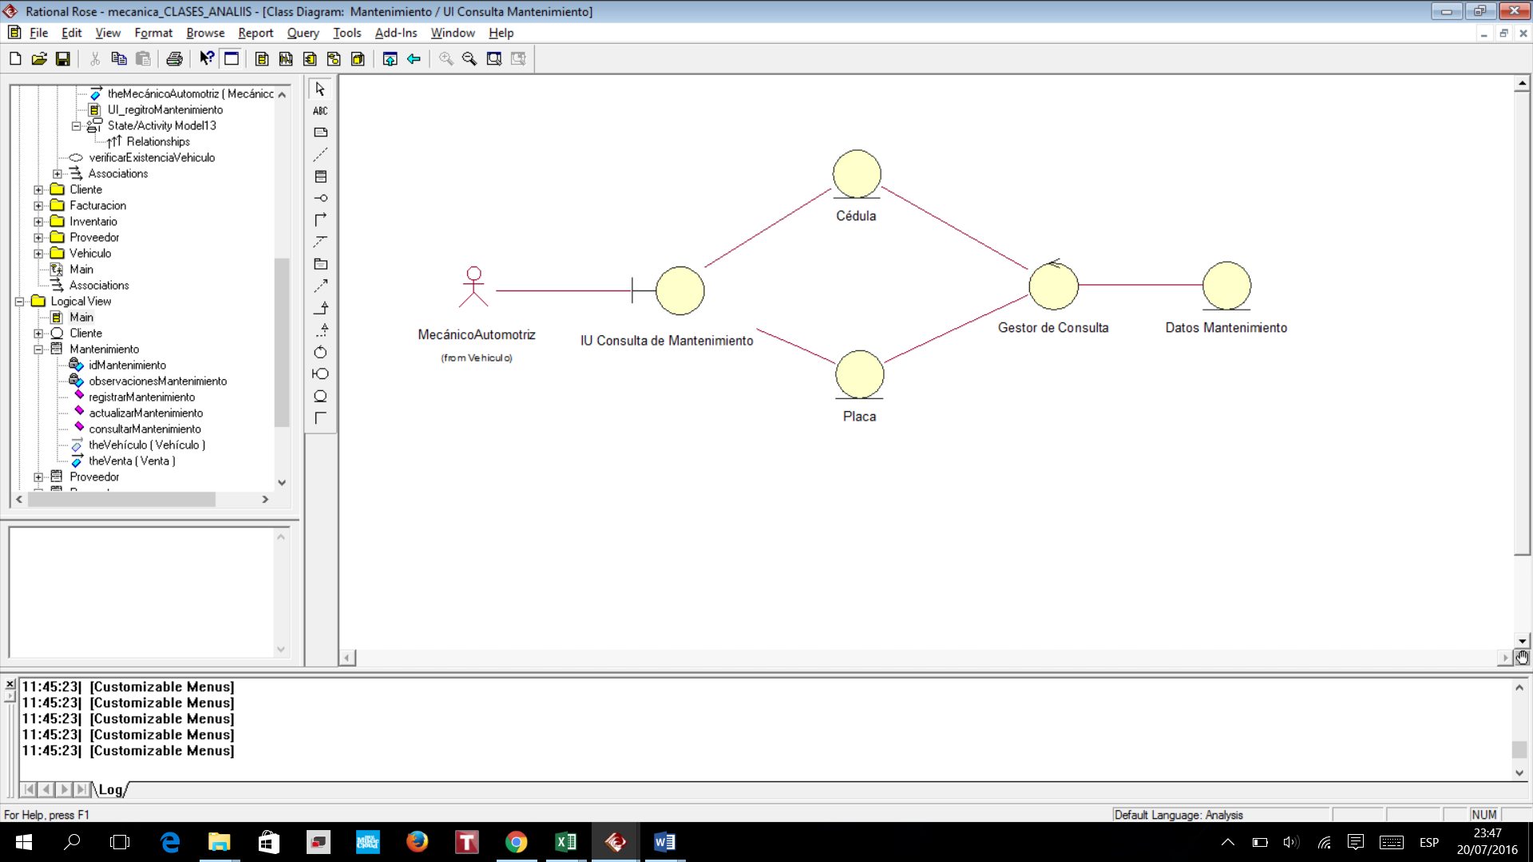

### actualizarDiagnostico

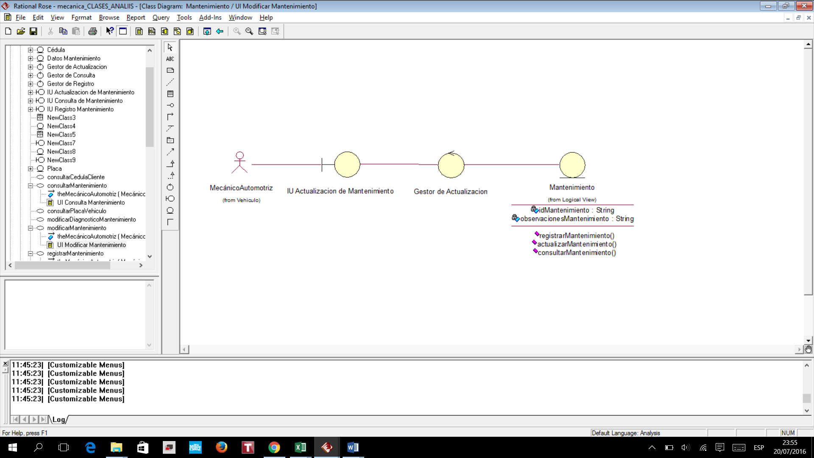

## Modulo Facturación

### registrarVenta



### consultarVenta



## Modulo Reportes.

### ingresarVehículo



### consultarAtributosVehiculo



### actualizarAtributosVehiculo



## Modulo Ayuda.

### ingresarVehículo



### consultarAtributosVehiculo



### actualizarAtributosVehiculo

## Modulo Salir.

### ingresarVehículo



### consultarAtributosVehiculo



### actualizarAtributosVehiculo



